# sike Trispector1000工业相机使用指南

# 相机链接及参数设定

链接好相机之后，打开SOPAS Engineering Tool对相机进行参数设定

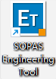

在设备搜索栏里选定已连接的设备

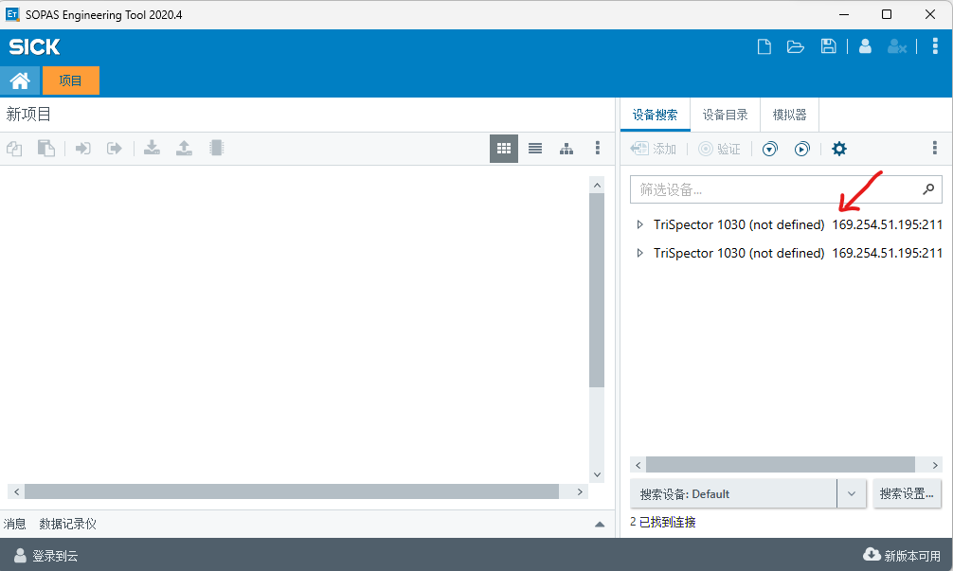

选定完成之后双击新项目中的设备状态图标进入参数设定界面

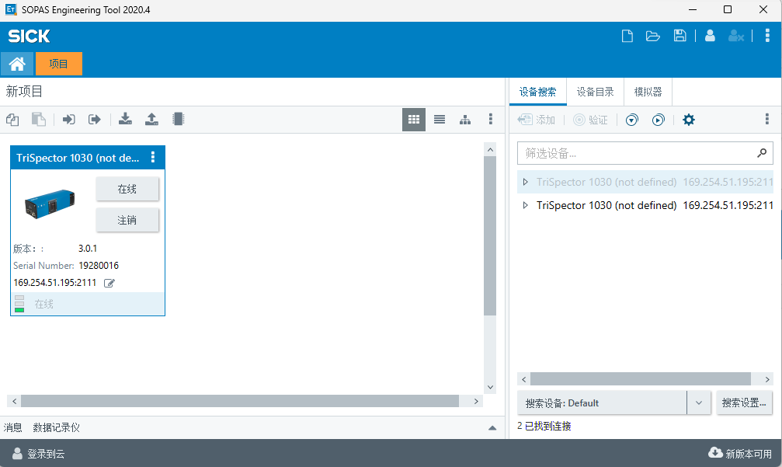

双击图标内任意空白处进入参数设置界面

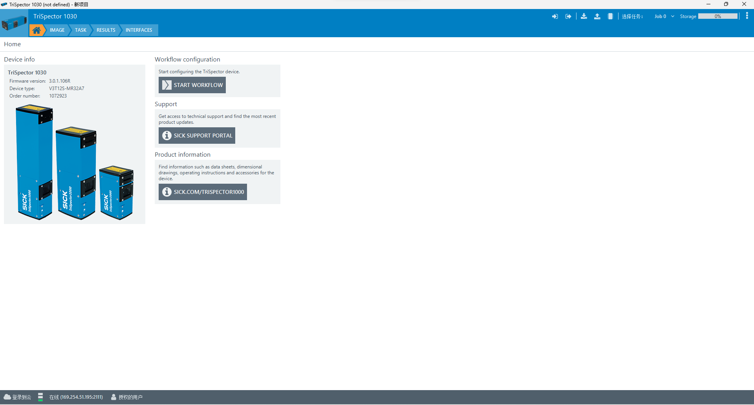

**参数设置界面**

进入参数设定界面之后点击IMAGE进行参数具体设定

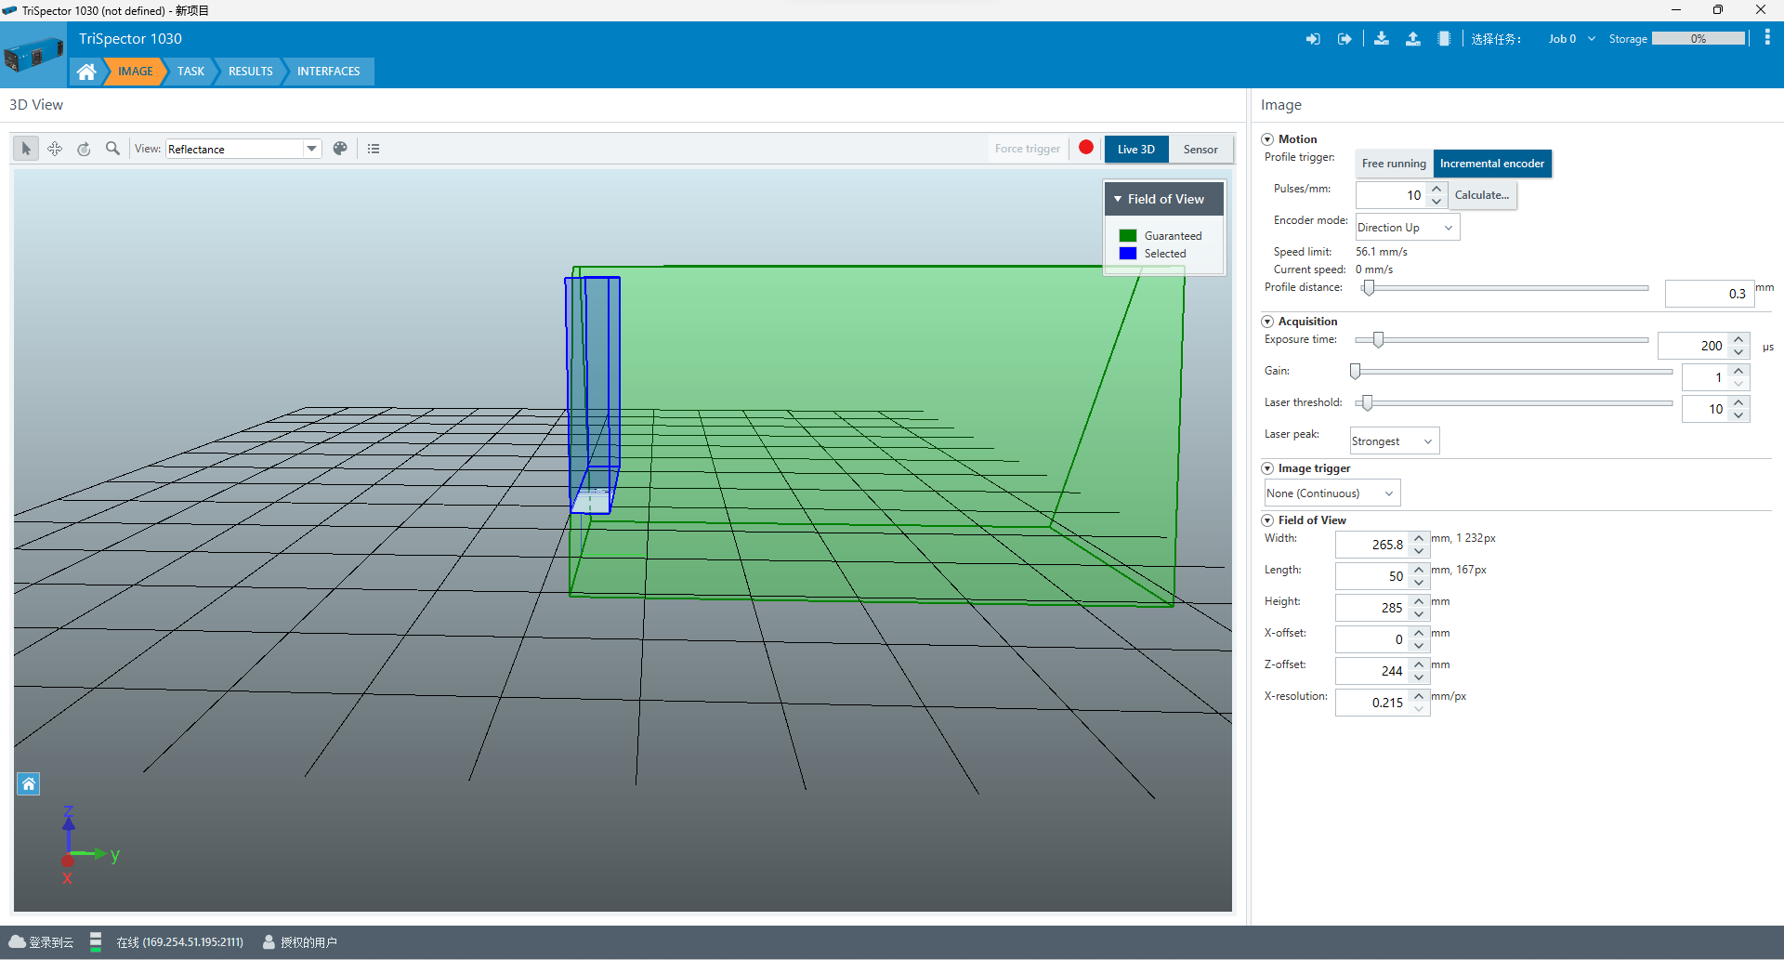

在右侧IMAGE工作区进行相机参数调整

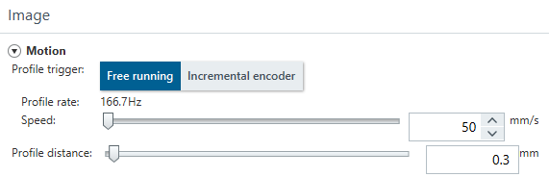

Sike工业相机作为激光相机与传统相机相比具有不同的工作原理。Sike相机主要通过激光扫描的方式进行拍摄，因此在拍摄时需要配合传送带对物体进行扫描。通过**Speed**参数可以调整相机的扫描速度，主要用于配合传送带速度进行扫描。

Profile distance 主要调整相机的可视范围，对应3D预览区的绿色区域。

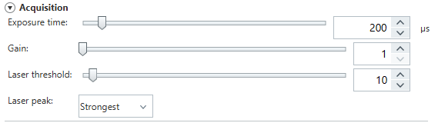

Exposure time是调整曝光时间，参数设定与被拍摄物体的表面有关。如果被拍摄物体的表面吸收光能力较强，需要增加曝光时间，反之减少。如果被拍摄物体细节表现不全，可增加曝光时间。

Laser threshold是激光接收强度，数值越低，越容易接收反射激光。数值越低的情况下点云越密集。但数值过低会造成过多的点云噪音。

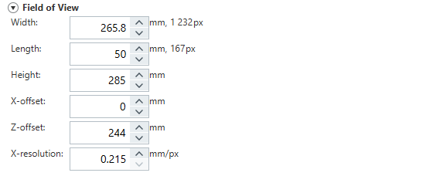

Field of view为成像调整区域，通过调整其中的参数来改变最终成像的大小，在3D预览区为蓝色区域。



参数设定完成后点击IMAGE上方的写入设备中（上图最左），在退出时点击永久保存（上图最右）。

# 图像获取

参数调整完成后使用SICK GenICam SDK 获取采集到的图像并进行转存。

点击SICK GenICam SDK 3.4.1.9图标，快捷方式到 SDK_FOLDER。在Ranger3 & Trispector SDK工程说明文件中有详细的SDK使用方法。将Trispector_CPP_.txt point cloud image acquisition.sln文件拷贝到Demo Projects目录下，运行可得到包含点云图像的.txt文件。